台灣傳道六十年紀念特刊支分會專用稿紙 (寫好後請寄給梁世威弟兄 Carlliang05@gmail.com，手機0928-244715， Skype: carlliang3151，Line ID: carlliang)

單位名稱 | 桃園第二支會 |  | 單位號碼  304603
單位資料 | 成立日期 | 西元1992 年1月26日
 | 原屬單位 | 桃園分會
 | 教堂地址 | 桃園市縣府路102號
 | 教堂電話 | 03-3365563
 | 歷任主教/會長(從第一任開始) | 1992.1.26~1995.7.30 王偉俊  1995.7.30~1999.2.21 陳新寧  1999.2.21~2001.7.8 李新民 (會長)  2001.7.8~2003.7.6 李新民 (主教)  2003.7.6~2008.6.22 黃建忠  2008.6.22~2014.2.9 簡維元  2014.2.9~ 黃翊罡
重要史料 (請勿超過1,500字，所撰寫之資料請盡量包含人事時地物五大要項。 請附寄現任主教/會長照片及教堂照片。從前教堂及領袖之照片及重要活動史料照片亦很歡迎， 用畢歸還。)

1992.1.26劃分東/西桃園分會， 原桃園分會成為東桃園分會，由顏春義擔任會長，新單位為西桃園分會，由許更生擔任會長
1999.2.21重新劃分桃一桃二疆界並成立桃三分會
2001.7.8 桃園支聯會成立，桃園第二分會成為桃園第二支會，由李新民擔任主教
2006.6.11 桃園一/二/三支會重新劃分疆界

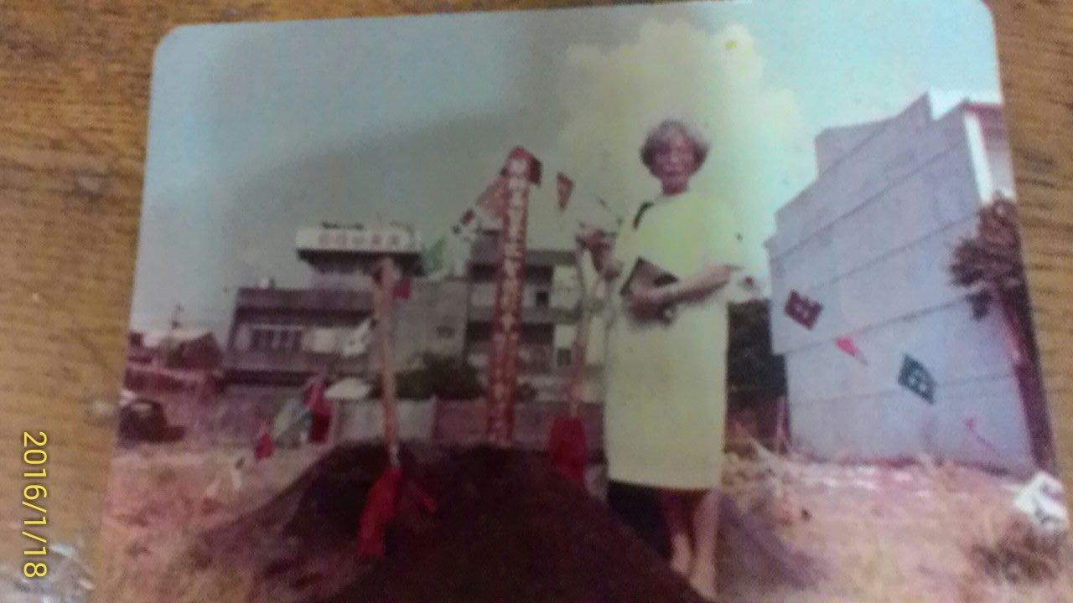
桃園縣府路教堂動土-1985-葉媽媽
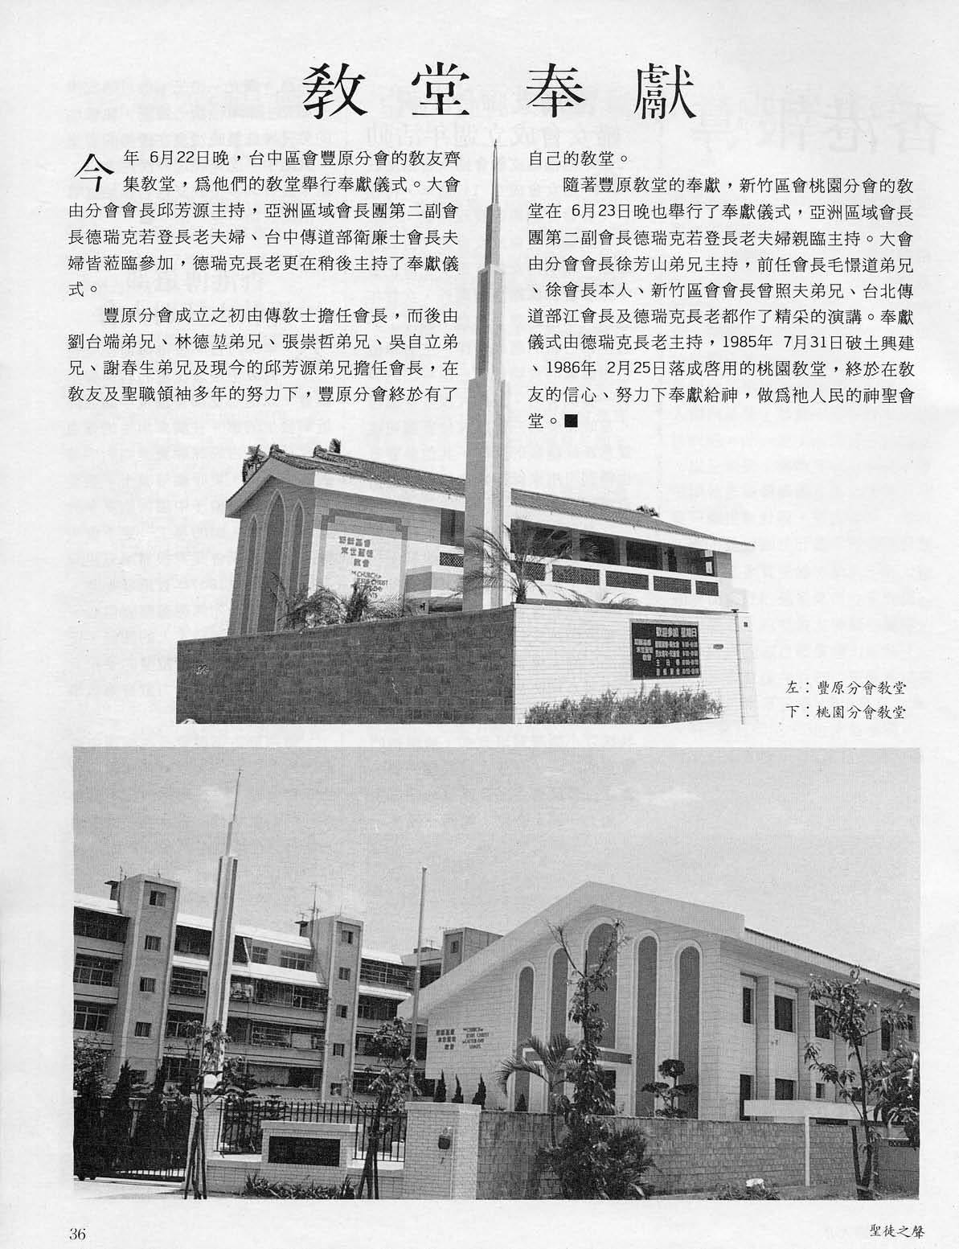

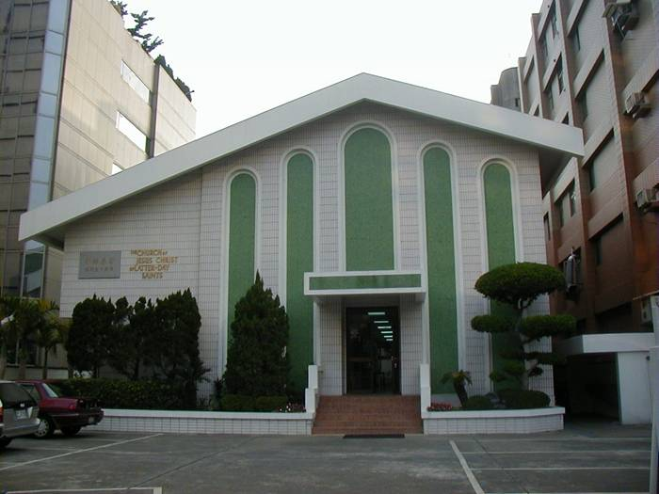
桃園第二支會教堂 – 1985.7.31開工，1986.2.25落成，1989.6.23奉獻
桃園市縣府路102號

補充資料提供者姓名： 電話： Email：

